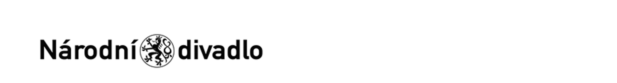

Objednávka č.: 25-1076 OBJEDNATEL:
Národní divadlo

Ostrovní 225/1
110 00 Praha 1 - Nové Město
(Tato adresa je současně adresou fakturační)

DODAVATEL (ADRESÁT): Elektronek s.r.o.
Lounských 888/3
140 00 PRAHA 4 - NUSLE

IČ: 00023337
Bank.spojení:
DIČ: CZ00023337
2832011/0710
IČ: 10940481 DIČ: CZ10940481 Tel:
E-mail:

V Praze dne: 26.02.2025 Tel: XXXX E-mail: XXXX

Nákladové středisko: 70340 - Výroba pro Balet ND

Přesné vymezení předmětu objednávky:

Objednáváme u Vás:
Popis: výroba elektrického navijáku na baletizol s ovládáním do inscenace "SARKASMY
Návrh ceny bez DPH: 69600,00 CZK + sazba DPH: 21,0 % Návrh ceny s DPH: 84216,00 CZK
Další ujednání (např. termín dodání, místo plnění, atd.):

Poznámka:

Položky:
Pol. Číslo Název Množství MJ Cena/MJ Cena celkem

Schváleno: Vystavil: Navrhovatel: Kontrola: Příkazce operace: Správní ředitelka:
Generální ředitel ND:
Správce rozpočtu:

26.02.2025 26.02.2025 26.02.2025 26.02.2025 26.02.2025 27.02.2025
27.02.2025

XXXX
XXXX
XXXX
XXXX
XXXX
XXXX
XXXX

Stane-li se dodavateli, že bude uveden v seznamu nespolehlivých plátců či uvede pro realizaci platby za plnění nespolehlivý účet dle zákona č.235/2004 Sb. o dani z přidané hodnoty, souhlasí dodavatel se zajištěním částky DPH přímo ve prospěch správce daně.
Potvrzujeme přijetí výše uvedené objednávky s tím, že ji akceptujeme v plném rozsahu.
(Zde potvrzenou objednávku zašlete zpět objednateli (faxem, e-mailem) nebo současně s předáním faktury. Dále Vás žádáme o uvádění čísla objednávky na faktuře.)

V ........................................ dne .............................
____________________________________

Objednávka akceptována zhotovitelem dne 27.2.2025.

